英国少年文学作家玛吉•麦克阿丽斯特
（Margi McAllister）作品

作者简介：


玛吉·麦克阿丽斯特(Margi McAllister)，出生在英国诺森伯兰郡，目前与担任牧师一职的丈夫和三个孩子居住在西约克郡。已出版的作品包括《The Mismantle Chronicles》系列、《Hammy The Wonder Hamster》系列。

个人主页：www.margaretmcallister.co.uk

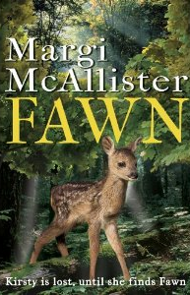
中文书名：《林中小鹿》
英文书名：Fawn
作 者：Margi McAllister
出 版 社：Scholastic UK
代理公司：ANA
出版日期：2013年3月
代理地区：中国大陆、台湾
审读资料：电子稿/样书
页 数：240页
类 型：7-12岁少年文学

内容简介：

十岁的克里斯蒂与同龄的女孩不一样。她不爱逛街、不看电视，在学校里默默无闻。在别人眼里，她仿佛生活在自己的世界里。其实，克里斯蒂觉得自己生活在三个世界里。每一个世界都有各自的颜色，就像画家的颜料盘一样。

学校是一个彩色、喧闹的世界。如果你穿错了衣服，同学就会嘲笑你；还要尽量避开那些爱欺负人的恶霸。

家里是一个灰色的世界。妈妈从来不笑，总是一副悲伤、忧郁的样子。屋子里总是乱糟糟、灰沉沉的。不过她和爸爸都装作看不见。

第三个世界是克里斯蒂最爱的世界。那是一个绿色的世界，各种各样的绿色。山上的树林是兔子、狐狸、猫头鹰的家，不过鹿是那里最主要的居民。它们骄傲地扬着鹿角、优雅地漫步在林子里，仿佛山林里的女王。克里斯蒂总是沉浸在这个世界里，流连忘返。

有一天清晨，克里斯蒂和往常一样来到山林里，却意外地发现一头母鹿刚刚产下一头小鹿。安宁、祥和、温馨的气氛深深打动了她。等到放学，她再次来到山林里，发现小鹿已经能站起来走路了。她惊讶极了，为这神奇的生命赞叹不已。

第二天放学路上，交通缓慢，因为前面发生了车祸。原来是一头鹿被撞死在了车下。克里斯蒂跑去一看，发现死去的正是新生小鹿的妈妈。克里斯蒂伤心极了，同时十分担心小鹿的安危。小鹿没有鹿妈妈的照顾，肯定会饿死，或者被狐狸咬死。

于是克里斯蒂跑进山林，把小鹿带回家，藏进了废弃许久的屋棚里。克里斯蒂既要保证小鹿正常饮食，又要让它不被人发现，同时又要照顾家里。她真是分身乏术！这时她的同班同学、住在她家对面山谷里的男孩托比想要帮助她，但是她能把小鹿的秘密甚至她家里的情况告诉他吗？失去妈妈的小鹿又会有怎样的命运呢？

喜欢迈克尔·莫波格动物小说的读者们一定会爱上玛吉·麦克阿丽斯特这个关于一个小女孩和一头小鹿的故事，因为它是如此的与众不同。

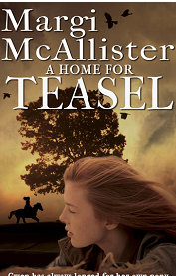
中文书名：《迪瑟尔的归宿》
英文书名：A HOME FOR TEASEL
作 者：Margi McAllister
出 版 社：Scholastic UK
代理公司：ANA
出版日期：2013年8月
代理地区：中国大陆、台湾
审读资料：电子稿/样书
页 数：192页
类 型：7-12岁少年文学

卖点提炼：

- 一段有关友情与希望的感人物语。
- 迈克尔·莫尔普戈的读者定会喜欢上这个感人的动物故事。
- 动物爱好者与故事爱好者的不二之选
- 媒体对马尔吉过去的作品《林中小鹿》（FAWN）的赞扬：

内容简介：

从格温记事开始，她便一直想要一匹小马。可她的父母根本无法满足她的愿望。格温的家里有一个任性的姐姐，还有一对双胞胎弟弟。其中一个弟弟患有慢性哮喘，因此有时父母总会忘记格温想要什么。

因此格温经常会在附近的邻居那里做一些零工——任何能帮她攒钱买小马的工作。一天，格温去给一位年迈的邻居帮忙，她简直不敢相信泰尔尼夫人居然正好有一匹小马需要人来帮忙照顾！

与小马迪瑟尔一起度过的时光几乎是格温多来年梦寐以求的日子。他们的关系也很快变得亲密无间。然而有一天，泰尔尼夫人不幸中风，所有一切都变了。泰尔尼夫人要搬到家庭护理中心，迪瑟尔也将被送去远方的马厩。

格温还能再见到她吗？他们能找到再见彼此的方法吗？

媒体评价：

“《林中小鹿》（FAWN）是一部有关信任与希望的美丽物语，告诉大家人与动物究竟该如何和谐共处。这正是我小时候最渴望读到的那种故事。我很喜欢。”
----吉尔·李维斯，获奖作品《天鹰》（SKY HAWK）作者

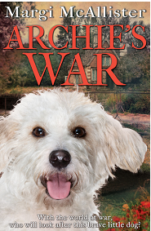
中文书名：《阿奇的战争》
英文书名：ARCHIE'S WAR
作 者：Margi McAllister
出 版 社：Scholastic UK
代理公司：ANA
出版日期：2013年8月
代理地区：中国大陆、台湾
审读资料：电子稿/样书
页 数：192页
类 型：7-12岁少年文学

卖点提炼:

- 一段有关友情与希望的感人物语。
- 迈克尔·莫尔普戈的读者定会喜欢上这个感人的动物故事。
- 动物爱好者与故事爱好者的不二之选。
- 出版时期正直第一次世界大战一百周年纪念
- 马尔吉的作品总会让人忘记时间的流逝，无论哪个年代出生的人都能从中获得阅读的喜悦。

内容简介：

这是一个充满了冒险的动物故事。相信迈克尔·莫尔普戈的读者定会很喜欢。

阿奇一家在一户贵族的庄园里工作。第一次世界大战爆发后，阿奇的主人爱德华被唤去战场，阿奇因此被要求去照看主人的爱犬。一份不可分割的羁绊很快在阿奇与小狗星星之间形成。

后来，阿奇的哥哥逃离庄园，加入军队准备上战场。阿奇与星星便也踏上了寻找哥哥回家的危险旅程。他们能够及时追上哥哥的脚步吗？

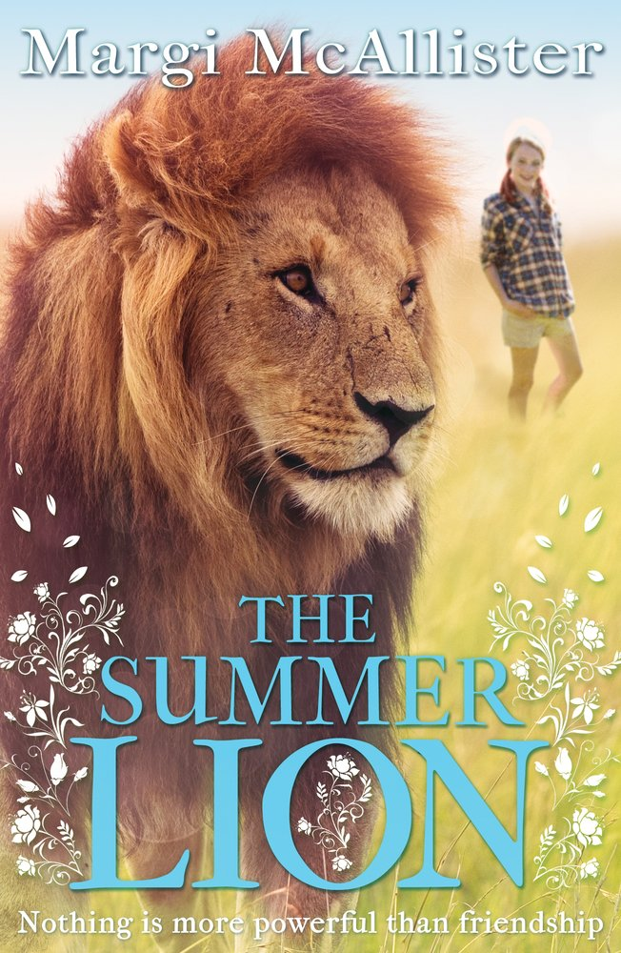
中文书名：《夏日雄狮》
英文书名：The Summer Lion
作 者：Margi McAllister
出 版 社：Scholastic UK
代理公司：ANA
出版日期：2014年3月
代理地区：中国大陆、台湾
审读资料：电子稿/样书
页 数：192页
类 型：7-12岁少年文学

内容简介：

迈克尔·莫尔普戈（Michael Morpurgo）的粉丝们会爱上这部充满了魅力人物和一头狮子的动物冒险故事。德里纳最喜欢与那头从家族马戏团退休的老狮子一起共度时光。他们仅有的动物演出就是一群拥有美好生活的马，和Ma的那只喜欢显摆的小狗。当德里纳带着她的狮子来到特维汀小镇过夏天的时候，她发现了一个将废弃城堡改造成附带主题公园酒店的计划，这将会破坏社区和风景。更糟糕的是，计划的幕后坏蛋克拉法特先生还盯上了德里纳的狮子，他想让它成为主要的吸引点之一，德里纳和她的朋友能够及时阻止他吗？

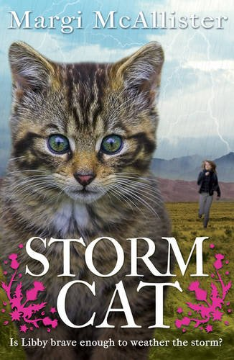
中文书名：《风暴猫》
英文书名：Storm Cat
作 者：Margi McAllister
出 版 社：Scholastic UK
代理公司：ANA
出版日期：2016年4月
代理地区：中国大陆、台湾
审读资料：电子稿/样书
页 数：192页
类 型：7-12岁少年文学

卖点提炼：

- 由一位才高八斗的作家创作的一则有关爱、陪伴和附加家庭关系的暖心故事
- 一则有关荒野生存的精彩故事，激励读者去探索艰难的情感
- 迈克尔·莫尔普戈和吉尔·路易斯的粉丝们会爱上这个动物故事
- 《林中小鹿》（FAWN）的好评：“《林中小鹿》是一则关于信任和希望，以及动物们如何让人们团结起来的美丽故事。这正是我儿童时期渴望堵到的那种故事。”吉尔·路易斯（Gill Lewis），获奖作品《天鹰》（SKY HAWK）的作者

内容简介：

十四岁的利比（Libby）和母亲、母亲的男友以及他的小儿子卡姆（Cam）一起待在一个高地度假村，他感到很难兴奋起来。他母亲表现的像个十几岁的孩子，卡姆一直在生闷气。去野生动物园之行成为了动物爱好者利比唯一期待的活动！但是利比和卡姆在荒野中迷路了，这时，暴风雪来了，她们遇到了一只被遗弃的野猫，一个外出玩耍的好日子突然变成了一个生死攸关的境况。利比能够与命运抗争让小猫活下去吗？

谢谢您的阅读！
请将回馈信息发至：李馥辰
安德鲁﹒纳伯格联合国际有限公司北京代表处
北京市海淀区中关村大街甲59号中国人民大学文化大厦1705室, 邮编：100872
电 话：010-82509406
传 真：010-82504200
Email：Cindy@nurnberg.com.cn
网 站：Http://www.nurnberg.com.cn
新浪微博：http://weibo.com/nurnberg
豆瓣小站：http://site.douban.com/110577/
微信订阅号：安德鲁书讯

